**МАДОУ ДС «Калинка»**

**Проект**

**"Нетрадиционная техника рисования.**

**Рисование полусухой щетинистой кисточкой методом тычка "**

**группы общеразвивающей направленности детей 4-5 лет**

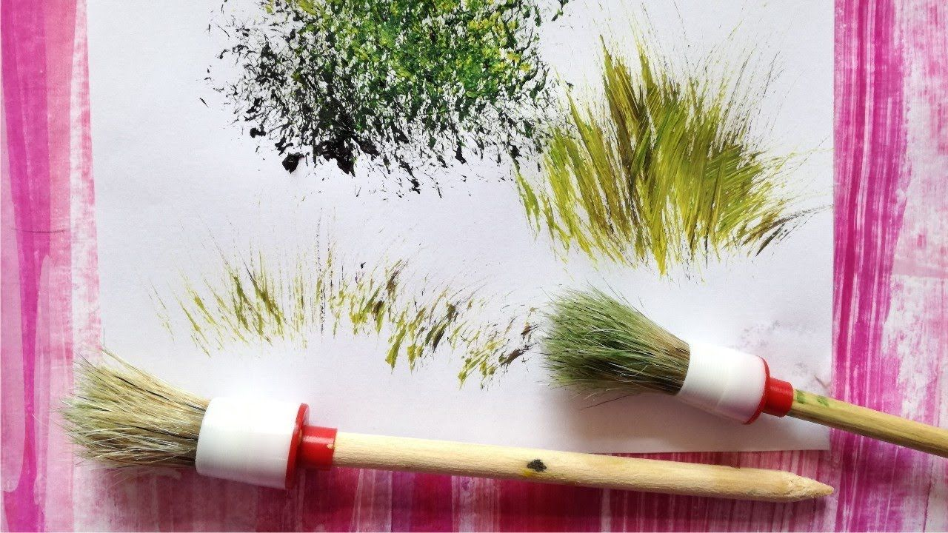

**Подготовила: воспитатель**

**Кочерга И.П.**

**г. Новый Уренгой**

**Вид проекта** - творческий.

**Продолжительность** - краткосрочный.

**Исполнители проекта** - дети, педагоги, родители.

**Цель проекта:**

Развитие художественно-творческих способностей детей дошкольного возраста посредством использования нетрадиционной техники рисования-рисование полусухой щетинистой кистью методом тычка.

**Задачи проекта:**

1. Знакомить детей с нетрадиционной техникой рисования, формировать интерес к изобразительной деятельности;

2. Способствовать овладению дошкольниками простейшими техническими приемами работы с изобразительным материалом-щетинистой кистью

3. Побуждать воспитанников самостоятельно применять нетрадиционную технику рисования (рисование полусухой щетинистой кистью методом тычка)

4. Содействовать знакомству родителей с нетрадиционной техникой рисования; стимулировать их совместное творчество с детьми.

**Ожидаемые результаты реализации проекта:**

1. Формирование у детей младшего дошкольного возраста знаний о нетрадиционном способе рисования;

2. Владение дошкольниками простейшими техническими приемами работы с изобразительным материалом-щетинистой кистью;

3. Умение воспитанников самостоятельно применять нетрадиционную технику рисования;

4. Повышение профессионального уровня и педагогической компетентности педагогов ДОУ по формированию художественно – творческих способностей детей младшего дошкольного возраста посредством использования нетрадиционной техники рисования;

5. Повышение компетентности родителей воспитанников в вопросе рисования с использованием нетрадиционной техники, активное участие родителей в совместных творческих проектах.

**Введение.**

Дошкольное детство – очень важный период в жизни детей. Именно в этом возрасте каждый ребёнок представляет собой маленького исследователя, с радостью и удивлением открывающего для себя незнакомый и удивительный окружающий мир.

Ребёнок живёт в огромном реальном мире, в котором многое для него пока ещё недосягаемо в силу его возрастных особенностей. Мы, взрослые, являемся посредниками между окружающим миром – миром природы, людей, вещей, искусства и нежной, хрупкой, эмоциональной и отзывчивой на всё новое, удивительное, яркое душой ребёнка. Воспитание чувств ребёнка начинается с красоты. Потребность в красоте и доброте появляется у малыша с первых дней его жизни: он тянется к красивой игрушке, замирает, услышав звуки музыки; немного повзрослев, рассматривает яркие иллюстрации в книжке, пытается изобразить на бумаге только ему понятную красоту.

Современные дети активно осваивают виртуальный мир. В то же время у них наблюдается снижение интереса к окружающему, в детском сознании стираются грани между добром и злом, красивым и безобразным.

Несомненно, основы развивающейся личности закладываются в детстве, и существует опасность, что общество в будущем может получить бездуховное поколение, равнодушное к живописи, не понимающее музыку, поэзию. Поэтому сегодня эстетическое развитие выходит на первый план, есть необходимость в пересмотре его идей, поиске новых подходов, позволяющих выстраивать процесс эстетического развития в соответствии с интересами ребёнка, его потребностями, способностями.

Дети с самого раннего возраста активно пытаются отразить свои впечатления, ощущения об окружающем мире в изобразительном творчестве. Существует много приёмов с помощью которых можно создавать оригинальные работы, не имея художественных навыков. Рисование имеет огромное значение в формировании личности ребёнка. Особенно важна связь рисования с мышлением ребёнка. При этом в работу включаются зрительные, двигательные, мускульно-осязаемые анализаторы. Кроме того, рисование развивает интеллектуальные способности детей, память, внимание, мелкую моторику рук, учит ребёнка думать анализировать, сравнивать, сочинять и воображать. Но самое главное, создавая изображение, ребёнок приобретает различные знания; уточняются и углубляются его представления об окружающем; в процессе работы он начинает осмысливать качества предметов, запоминать их характерные особенности и детали, овладевать изобразительными навыками и умениями, учиться осознанно, использовать их.

Однако стандартных наборов изобразительных материалов и способов передачи информации недостаточно для современных детей, так как уровень умственного развития и потенциал нового поколения стал намного выше.

Рисование нетрадиционным способом, увлекательная, завораживающая деятельность, которая удивляет и восхищает детей. Малышей привлекает нетрадиционная техника тем, что можно рисовать чем хочешь и как хочешь, также эти способы позволяют детям быстро достичь желаемого результата, которого с помощью обычной техники рисования ещё трудно сделать, особенно детям 3-4 лет. Здесь же развитию творчества нет границ: кляксография, рисование пальчиками и ладошками, тычек жесткой полусухой кистью, скатывание бумаги, оттиск смятой бумагой, восковые мелки+акварель, свеча+акварель, точечный рисунок, набрызг, отпечатки листьев, штампами из поралона и овощей, ниткография, монотипия, рисование на мокрой бумаге, коллаж, печать пробками, рисование ватными палочками, рисование пескомпечать по трафарету, пластилинография, раздувание краски.

Каждая из этих техник - это своего рода игра, где дети чувствуют себя раскованнее, увереннее, где им даётся возможность выражения собственных фантазий и самовыражению в целом. Нетрадиционная техника рисования –рисование щетинистой кистью демонстрирует необычные сочетания материалов и инструментов. Достоинством такой техники является универсальность ее использования. Овладение такой техникой изображения доставляет детям радость, если строить деятельность с учётом специфики возраста детей. Использование нетрадиционной  техники –рисование щетинистой кистью дает возможность применять также коллективную форму творчества. Она сближает детей, развивает навыки культуры общения, рождает особую эмоциональную атмосферу.

**Актуальность.**

Проблема развития детского творчества, в настоящее время является одной из наиболее актуальных как в теоретическом, так и в практическом отношениях: ведь речь идет о важнейшем условии формирования индивидуального своеобразия личности.

Выбор нетрадиционных техник рисования в качестве одного из средств развития детского творчества не случаен.

В ходе наблюдений за изобразительной деятельностью детей в детском саду можно сделать вывод, что снижение интереса и мотивации к творчеству имеют несколько причин:

1.      Отсутствие у детей необходимых знаний, умений и технических навыков в рисовании и ограничение ребенка в цвете, форме, линии;

2.      Шаблонность и однообразие в изображении и замысле рисунка;

3.      Недостаточно знаний об окружающем мире;

 4.      Навязывание ребенку определенных штампов и стереотипов (трава только зеленая, дом, только такой формы).

**Реализация проекта.**

I этап подготовительный.

1. Изучение и анализ научно-исследовательской, методической литературы, интернет – ресурсов по данной проблеме; подбор программно-методического обеспечения по данной проблеме; наглядно-демонстрационного, раздаточного материала.

2. Разработка содержания проекта: «Нетрадиционный способ рисования полусухой щетинистой кистью для детей средней группы»

.3. Планирование предстоящей деятельности, направленной на реализацию проекта.

4. Социологический опрос родителей.

II этап основной.

1. Формирование навыков художественной деятельности детей младшего дошкольного возраста, организация совместной деятельности педагога, детей.

III этап завершающий –

1. Консультация для родителей и изготовление папки - передвижки на тему "Нетрадиционная техника рисование щетинистой кистью "

2. Выставка рисунков " Деревья в снегу", «Мишка косолапый»

Заключение:

Наш проектНетрадиционная техника рисования-рисование полусухой щетинистой кисточкой методом тычка "  направлен на развитие творческого воображения у детей младшего дошкольного возраста посредством использования нетрадиционной техники рисования.

Изобразительная деятельность является едва ли не самым интересным видом деятельности дошкольников. Она позволяет ребенку выразить в своих рисунках свое впечатление об окружающем его мире. Вместе с тем, изобразительная деятельность имеет неоценимое значение для всестороннего развития детей, раскрытия и обогащения его творческих способностей. Нетрадиционный подход к выполнению изображения дает толчок развитию детского интеллекта, подталкивает творческую активность ребенка, учит нестандартно мыслить. Важное условие развития ребенка — оригинальное задание, сама формулировка которого становится стимулом к творчеству.

Детей очень привлекают нетрадиционные материалы, чем разнообразнее художественные материалы, тем интереснее с ними работать. Поэтому ознакомление дошкольников с нетрадиционными техниками рисования позволяет не просто повысить интерес детей к изобразительной деятельности, но и способствует развитию творческого воображения.

В настоящее время ребята владеют наряду с техникой рисования щетинистой кистью, нетрадиционными техниками: рисование пальчиками, рисование ладошками…

**Приложение**

Памятка

«Последовательность работы с щетинистой кистью»

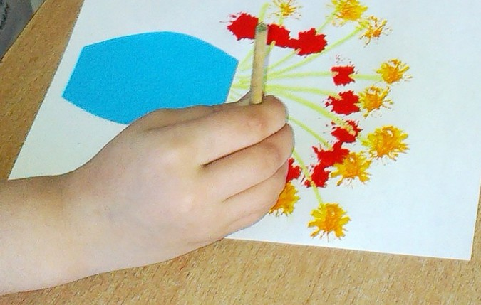

Для рисования необходимо:

1. Густая гуашь, разложенная понемногу (3-4 мм) в маленькие розетки.

 2. Жёсткая кисточка (из натуральной щетины). Кисточку можно «подстричь» на 2-3 мм. Кисточка обязательно должна быть сухой, т. е. её перед началом работы не нужно окунать в воду.

 3. Листы бумаги любого цвета и размера. Можно использовать тонированные листы.

 4. Тонкая, беличья кисточка для дорисовки деталей.

 5. Небольшой лист бумаги для проверки тычка и правильности выбора цвета.

 6. Банка с водой, подставка под кисточки, тканевая салфетка, простой карандаш.

Последовательность работы:

 1. На листе бумаги простым карандашом нарисовать контуры предметов или объектов, используя геометрические фигуры в разных сочетаниях (младшим детям его рисует взрослый, а старшие дети рисуют самостоятельно).

 2. Подготовить кисточку к работе: держа  кисточку  вертикально надавить   на неё – расплющить щетину и  выполнить несколько круговых движений.

 3.Набрав немного краски на кисточку  выполнить тычки  по линии контура слева направо, не оставляя промежутка между тычками. Затем произвольными тычками заполнить поверхность внутри контура.

Кисточку при работе необходимо держать вертикально по отношению к плоскости листа бумаги и выполнять тычкообразные движения. Тогда ворс расплющивается и получается большая «пушистая» точка. Причём, чем меньше краски на кисточке, тем «пушистее» получается точка. Изображения получаются объёмными и живыми за счёт многократных движений кисточки.

 4. Мелкие детали (нос, глаза, усы, лапы и т. д)  можно прорисовать  концом тонкой кисти или фломастером.

**Анкета для родителей «Развитие творческих способностей у детей»**

**1) Рисует ли ваш ребёнок дома?**

а) да-1

б) нет-0

**2) Как часто ваш ребёнок рисует дома?**

а) каждый день-2

б) 2-3 раза в неделю-1

в) реже-0

**3) Чем ребёнку больше нравится рисовать?**

а) красками-1

б) цветными карандашами-1

в) фломастерами-1

г) ничем-0

**4) Ребёнок пользуется любыми из имеющихся у него материалов для рисования, когда сам пожелает или по Вашему разрешению.**

а) сам пожелает - 1

б) разрешаю – 0

**5) Использует ли ребёнок в рисовании нетрадиционные способы**

**(пальцем, ладошкой, другими предметами)?**

а) да-1

б) нет-0

**6) Аккуратен ли ребёнок во время рисования (пачкает ли лист, мебель, лицо, руки)?**

а) аккуратен-1

б) пачкает-0

**7) Если ребёнок пачкается во время рисования, ругаете ли вы его за это?**

а) нет-1

б) да-0

**8) Обращаете ли вы внимание ребёнка на красоту природы в разное время года?**

а) да-1

б) нет-0

**9) Часто ли ребёнок просит кого – либо из членов семьи порисовать вместе с ним?**

а) часто – 2

б) иногда – 1

в) никогда - 0

**10) Как Вы чаще всего реагируете на просьбы ребёнка порисовать с ним:**

а) предлагаете ребёнку самому заняться рисованием, объяснив, что сейчас

заняты – 1

б) переносите совместное рисование на другое время (день, неделю, более удобное для Вас) – 0

в) откладываете дело, которым занимались и включаетесь в рисование – 2

**11) Рисует ли ваш ребёнок сам или вы помогаете ему?**

а) сам-1

б) помогаю-0

**12) Сколько времени ребёнок может заниматься рисованием?**

а) 5 минут-0

б) 10-15 минут-1

в) дольше-2

**13) Тему для рисования ваш ребёнок:**

а) выбирает сам-1

б) с вашей помощью-0.

**14) Есть ли в убранстве вашей квартиры, комнаты ребёнка произведения изобразительного искусства (пейзаж, натюрморт и др., декоративно – прикладное искусство (городецкая, хохломская, гжельская роспись и др.):**

а) да – 1

б) нет – 0

Более 15 баллов. Вы действуете правильно и можете надеяться на хорошие результаты. От 10 до 15 баллов. Вы искренно стремитесь помочь ребёнку, но больше давайте ему самостоятельности. Менее 10 баллов. Вам недостаёт знаний, как развить творческие способности в ребёнке, либо желания добиться этого.

**Консультация**

**«Рисование полусухой щетинистой кистью методом тычка»**

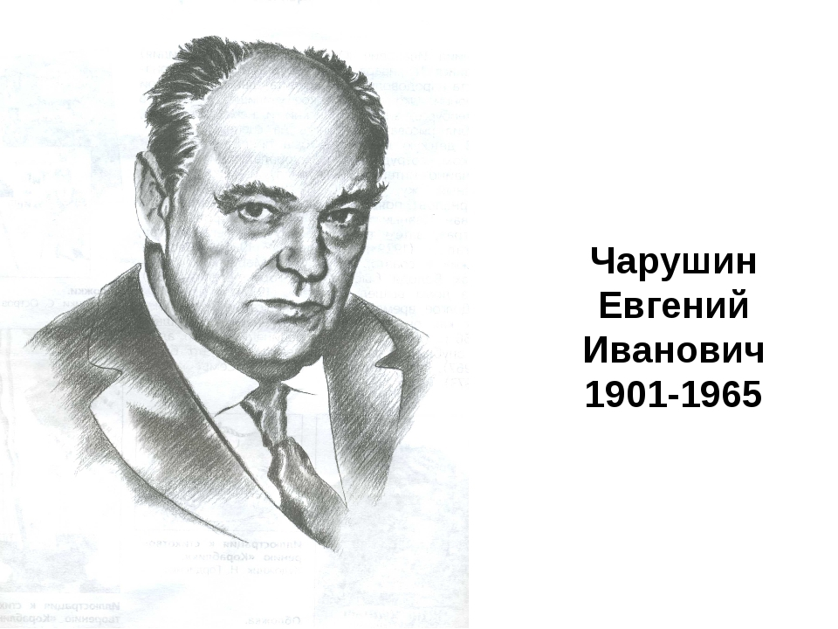Евгений Иванович Чарушин - один из самых любимых детьми художников мира животных. У него особенная техника рисования животных и птиц.

Каждая иллюстрация не похожа на другую, в каждой свой собственный эмоциональный образ - определенный характер в определенном состоянии.

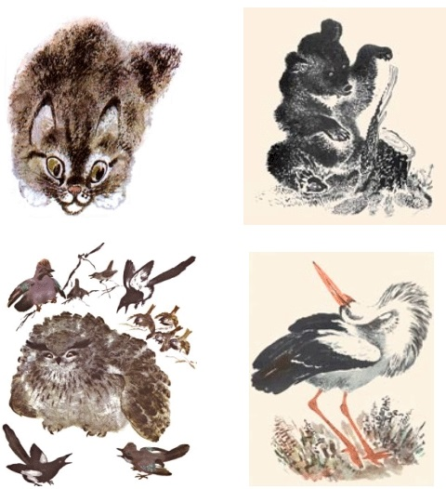

Рисование сухой кисточкой с грубой щетиной  методом тычка  позволяет передать фактуру шерсти или перьев, придать  объекту лёгкость и пушистость.

Изображение  животных крупным планом, без  мелких деталей   доступно детской руке. Эта техника рисования не требует от детей специальных изобразительных умений. Достаточно знать и уметь рисовать геометрические фигуры в разных сочетаниях. Нарисованные   в этой технике животные  и птицы вызывают чувство нежности. Они  забавные, их хочется потрогать руками. Работа над образом доставляет  детям удовольствие, приносит радость.